Mauguio, le 19 janvier 2022

Monsieur le Ministre,

Les prix des carburants n’ont pas été aussi élevés depuis 7 ans. Cette situation impacte très lourdement les infirmières et les infirmiers libéraux pour lesquels la voiture est un outil de travail essentiel.

Cela intervient dans un contexte de blocage de nos honoraires depuis 12 ans et de hausse graduelle de nos charges (achat d’EPI, hausse régulière des assurances, etc.). En 20 ans, nous avons perdu 30% de pouvoir d’achat sur nos lettres clefs.

Nous ne rechignons pas à la tâche bien au contraire, nous sommes auprès des patients 365 jours par an. Dans le contexte de la crise sanitaire, les infirmières et les infirmiers libéraux ont porté à bout de bras « l’aller vers », la prise en charge des patients au domicile. Nous nous sommes adaptés avec agilité à la crise sanitaire et à la nécessité de se réorganiser sans être reconnus à la hauteur du service rendu. Le prix des carburants est désormais un frein à un accès équitable aux soins sur l’ensemble de notre territoire national. Il est donc indispensable que les professionnels de santé ayant un usage important de leur véhicule fassent l’objet d’une compensation fiscale.

Nous sollicitons, pour les infirmières et infirmiers libéraux particulièrement concernés, le remboursement partiel de la taxe intérieure de consommation sur les produits énergétiques (TICPE) selon les dispositions applicables aux entreprises de transport routier de marchandises et aux exploitants de transport public routier de voyageurs.

Au-delà de cette requête, nous sommes ouverts à toute mesure fiscale qui serait une juste compensation de cette très sensible augmentation du prix des carburants qui touche durement les infirmières et les infirmiers libéraux.

Je vous remercie par avance de tout le soutien que vous pourrez apporter à une profession qui le mérite grandement.

Je vous prie d’agréer, Monsieur le Ministre, l’expression de ma haute considération.

Ghislaine SICRE

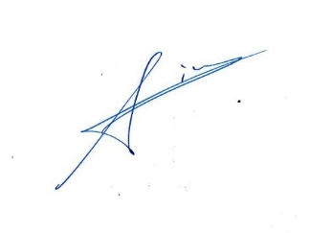
Présidente de Convergence Infirmière

M. Bruno LE MAIRE

Ministre de l’Economie, des Finances et de la Relance
139 rue de Bercy
75572 PARIS

